Projekt BMI Rechner – Henri Platl

https://github.com/L4nzknecht/BMICalculator

1. Analyse

Es geht darum eine Konsolen-App zu realisieren, in welcher Personen Messungen für eine Gesundheitsüberprüfung eingeben können und im Bedarfsfall eine Warnung bekommen.

Es sollen vergangene Messungen als Liste ausgegeben werden können.

Das Project wurde um weitere Measurements erweitert.

Es wird in C# in der IDE Visual Studio Enterprise 2022 realisiert.

2. Modellierung

Menu - Kontrolliert Ein- und Ausgabe

MeasurementManager - Kontrolliert die ListofMeasurements

PersonManager - Kontrolliert die ListofPersons

Interfaces - erschafft notwendige Interfaces

Checkers - Kontrolliert die Eingaben und gibt Warnungen raus

Ein Bild, das Text enthält.

3. Realisierung

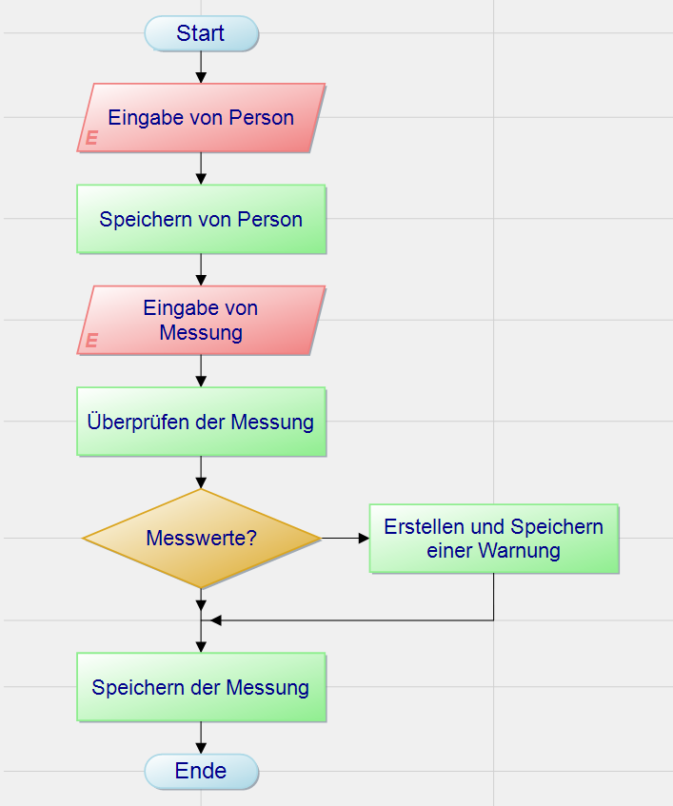

4. Testen

Louis Tendler hat mein Projekt kontrolliert, und einige Ausgabefehler gefunden.

Die Eingabe- und Ausgabe des Programmes wurde überprüft, und durch Eingabe von Messungen.

Wie mit Herr Stegemann besprochen, wird die Eingabe und Ausgabe automatisch getestet, so wie abgesprochen.

5. Reflexion

Blutdruck sollte auch überprüft werden. Die Ausgabe Liste könnte auf benutzerdefinierte Abfragen angepasst werden